كيف نقيس الوقت

يمكن تمثيل كل يوم من أيام السنة بتاريخ بثلاث طرق (على سبيل المثال):
8/24/2011 أو 24.VIII 2011. أو 24.أغسطس 2011.

يسمى الخط الذي يتم وضع علامة على الأحداث التي وقعت بترتيب معين بالجدول الزمني.

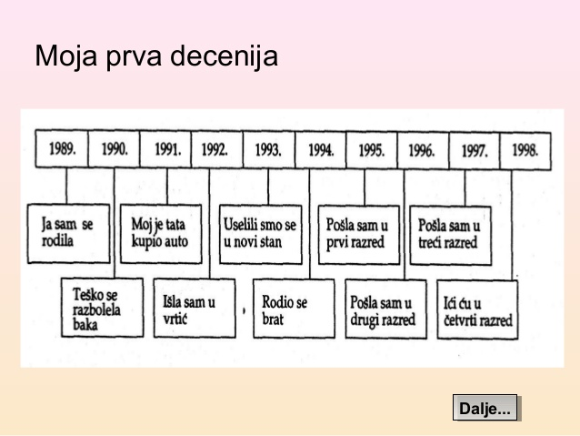

التقويم والتاريخ

التقويم . يتغير التقويم كل عام. معه، يمكننا تحديد أي يوم من أيام الأسبوع سوف تجري أحداث معينة (عيد ميلاد، احتفال المدرسة، بداية الأعياد، الخ)

مهام التمرين

1. انظر إلى صورة التقويم أدناه، ثم أجب على الأسئلة التالية:

أي يوم من الشهر كان الأول من سبتمبر؟
اكتب تاريخ السبت الأخير في سبتمبر.
لون بالأزرق كل يوم أربعاء من الشهر.

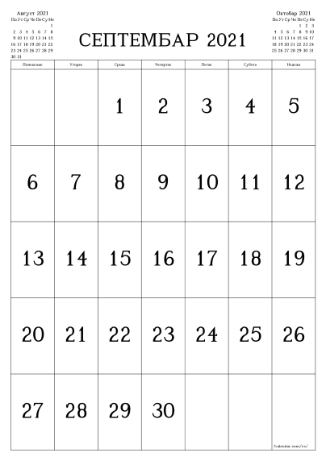

2. أشطب التواريخ غير الممكنة

8/38/2017 12/19/2010 11/11/2013 2/30/2019

